**华北水利水电大学大学生暑期社会实践活动**

**简 报**

**第（ 19 ）期**

**社会实践活动领导小组办公室 2018年7月17日**

★丝路新世界•青春中国梦

★因为水，才有了宏村的今天

★庄严法律明公正，文明乡风促和谐

★青山绿水，用爱飞翔

丝路新世界•青春中国梦

——艺术与设计学院丝路中国•华水艺之队

7月13日，艺术与设计学院丝路中国•华水艺之队在福建省厦门市进行查国风民俗，解民族风情社会实践考察活动。

为了接下来的考察工作能够更好的开展，考察队在行动之前，先对厦门市当地的民族风情进行了简单的了解。过程中，实践队员都纷纷将厦门的风情与自己的家乡特色进行了对比，并对于“怎么样适应南方的新环境”这一问题进行了讨论，大家都纷纷道出了自己新环境的感受和适应新环境的具体方法。

上午，实践队来到了厦门市华侨博物馆进行了参观学习。在参观的过程中，实践队看到了许多有关华侨的历史及各种华侨的英雄事迹。随后，进入博物馆，队员们看到了许多由华侨引进的国内文化瑰宝，触人心弦。最后，实践队来到了一间特殊的展厅——廖俊波的展厅，一位用自己的“辛勤指数”换群众的“幸福指数”的书记。“不忘初心，牢记使命”便是这位书记一生最好的写照，在导游的讲解下，实践队员们停下脚步，认真去领略学习其中的爱国精神。

下午，实践队来到厦门博物馆对厦门的历史进行了参观，期间我们了解到厦门是在新中国成立十天后（1949.10.17）才得以解放的。并了解到了创立厦门大学的伟人陈嘉庚先生的光辉事迹。每位队员都对厦门的政治、经济、文化历史有了一个系统的认知，认为厦门作为著名的旅游城市，占据了诸多的历史及地理先进性。

查国风民俗，解民族风情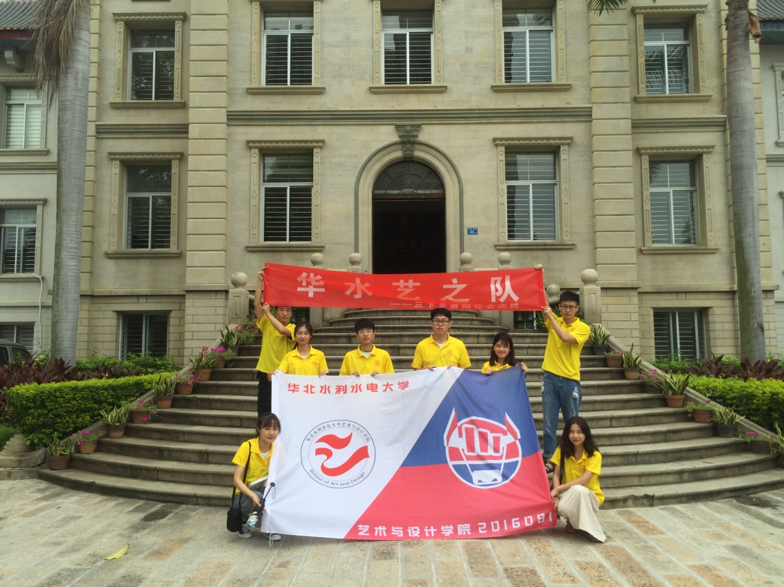

结束了一天的行程，队员们都对今日的所见所闻作了深刻的总结，并结合“一带一路”的主题，观察分析其中的联系，细心体会。我们的行程还将继续，我们对“一带一路”的点滴探索才刚刚开始。

因为水，才有了宏村的今天

——建筑学院一方水暑期实践队

经过前一段时间的考察调研，我们对宏村的古水系有了深刻的认识和理解，可以说，宏村之所以能成为世界文化遗产，最主要的原因是其独居匠心的水系设计。为了解宏村水资源利用和保护的更多细节，7月15日，我们一行人再次来到了宏村。

早上，我们从南湖中间的小桥进入村里，沿着水渠逆流而上。此时，我们看到一个老妇人在水渠边上的踏板上蹲着洗衣服，不停地用一个棒子拍打着衣服上的污水，然后用肥皂在衣服上搓洗，最后用水渠里的水洗去衣服上的肥皂沫和污渍。见此景，我们走上前去简单自我介绍后有礼貌地问到：“您认为肥皂水会污染水渠里的水吗？”她答到：“水是流动的，不会污染的。”我们对她的回答有些意外，并向其宣传了一些水资源利用和保护的知识，得到了大妈的赞同。道别后我们接着往前走，快到村里水源处时，看到一个阿姨在水渠里洗菜，我们便走上前去问道：“您一直在这个水渠里洗菜吗，洗了有多久呢？”她讲到：“自从她从黄山嫁到这就一直用这里的水洗菜，只是近年来水有些污染了，就先用这水简单洗洗，然后再回家用自来水洗一次。”她接着说道，“现在自来水2元一吨，这样做也是为了省钱。”我们对其做法表示了认可，道过谢后，我们在不远处看到三位在写生的同学，这时听到大娘对他们说：“不要把废水倒在水渠里，路边有废水桶。”令人称赞。

走访观察至此，我们看到了村民们保护水资源的意识，了解到水渠对宏村和在村民的生活中极其重要的作用，可以说没有水渠，就没有宏村的今天。也正是因为水渠，宏村吸引了无数游客来到这个村庄，促进了当地经济发展的同时对宏村的水资源也造成了一定的破坏。因此，提高村民的节水护水意识十分必要，为助力建设宏村青山绿水的明天，我们实践队将尽己所能调研总结思考，为宏村水资源保护谏言献策，让宏村变得更加美丽。

节水护水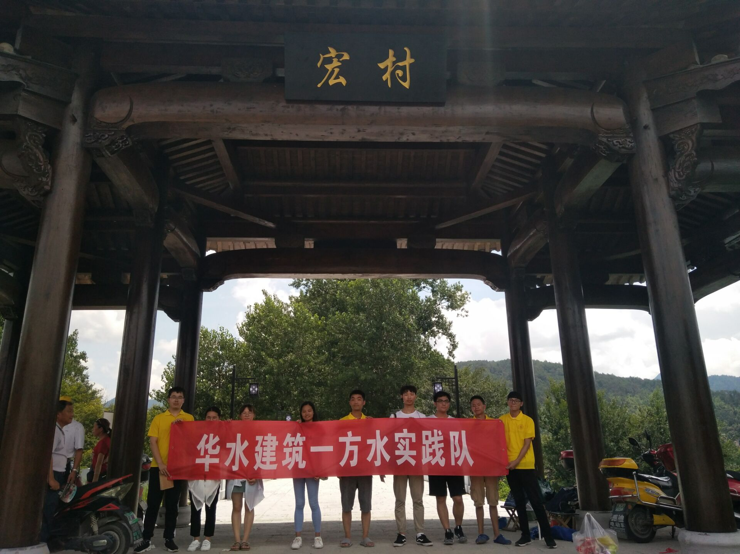，共建宏村青山绿水

庄严法律明公正，文明乡风促和谐

——法学与公共管理学院微光实践队

为促进乡村法治建设，增强广大村民法律意识，7月16日上午，微光实践队来到濮阳市清丰县西赵楼村，对广大村民进行法律知识宣传，弘扬法治精神，增强维权意识，让村民们学会用法律的武器保护自己。

在宣讲开展之前，实践队首先向广大村民进行了此次宣讲活动的宣传，通过向广大村民发放宣传页的方式，介绍本次宣讲活动的内容，并邀请村民前来听讲。此举得到了广大村民响应，纷纷结伴来到本次活动地点——文化广场廉心桥，实践队向村民讲解有关赡养问题、婚姻关系保护等与村民生活息息相关的法律知识。宣讲的过程中，村民们也不时地与实践队员进行提问互动，向实践队员表述自己对宣讲内容的困惑、疑问。与此同时，村民们也向实践队员询问了解了自己遇到的有关法律的问题，大家利用所学专业知识，竭尽所能地为村民解疑答惑。

知法、学法、守法、用法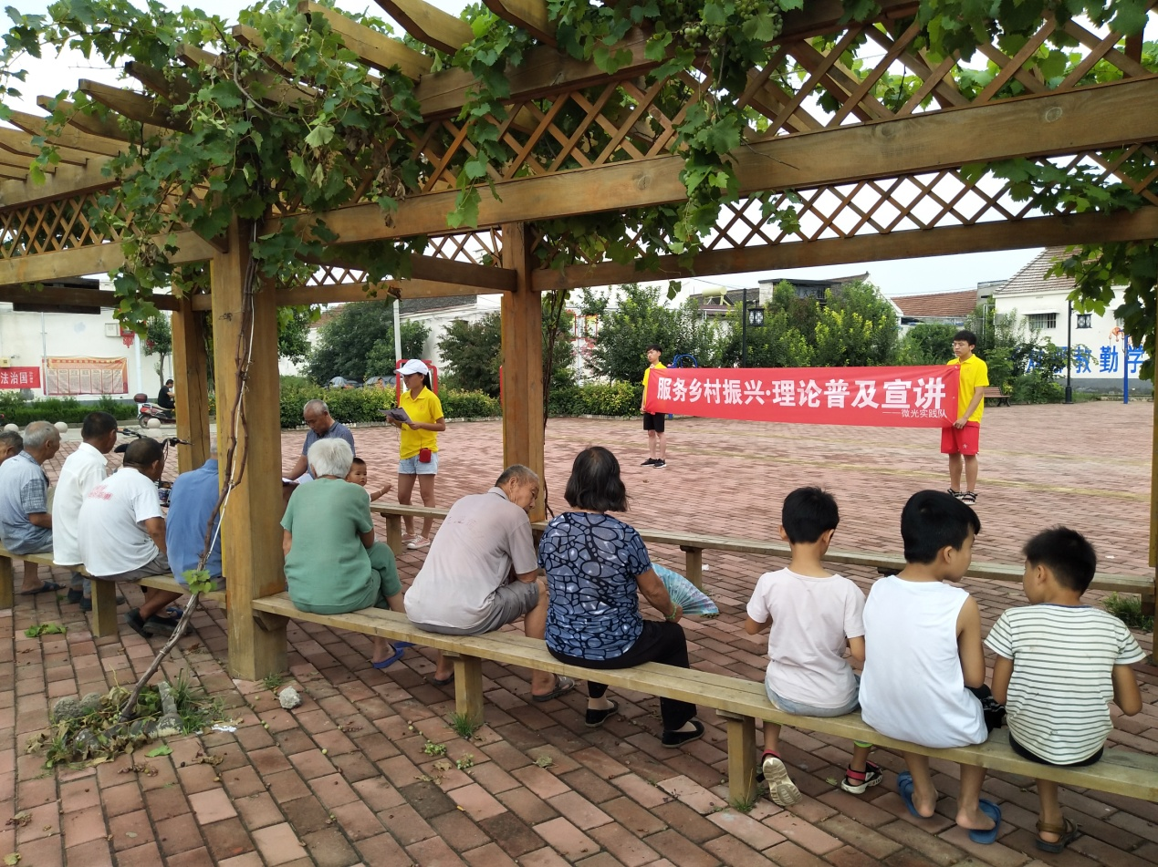

宣讲结束之际，实践队队员向现场村民提问社会主义核心价值观具体内容，得到村民的积极回应，其中，有两位小朋友说出了社会主义核心价值观的完整内容，引起了在场村民的阵阵掌声。最后，实践队员们鼓励村民做一个“知法、学法、守法、用法”的好公民。

青山绿水，用爱飞翔

——管理与经济学院心予—爱黔行志愿支教服务队

7月14日，孩子们早早地来到学校等待老师们的到来，看到孩子们真挚的脸庞，队员们迅速进入工作状态。

为了达到更好的教学效果及便于管理，支教老师们将学生分成两个班，并根据不同学生的学习程度，因材施教，同时对课程及教案进行了改进，采用独特的教学方法，激发学生的学习兴趣。中班学生的第一节课便是数学课，数学老师教给孩子们学习直线、射线、线段以及角和角的应用。老师采用新颖的教学方法，结合生活实际，引导学生建立数学思想及空间思想，为孩子们打开了数学新世界的大门，让枯燥无味的数学变得生动有趣，因此同学们表现的也都格外积极认真。

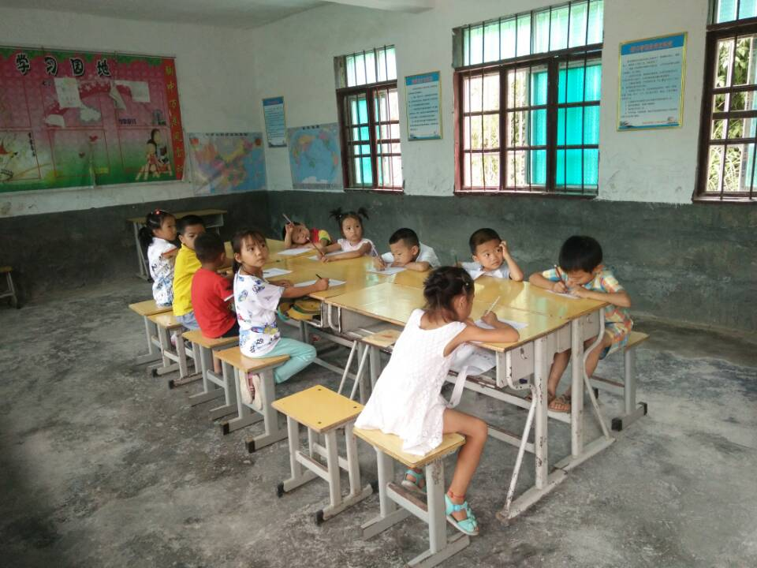逆风亦要坚强，求识一路飞翔

放学后，孩子们陆续被接回了家，教室里只剩下三姐弟迟迟没有人来接，于是支教老师们决定将他们送回家。三姐弟中最小的叫小毛，小毛家住在山顶上，队员们走了半个小时的山路才到小毛家，只见家中只有一位年迈的奶奶，因身体原因无法走山路接送他们上学。小毛姐姐因此请求我们让他们继续留在这里上学，看到姐姐泛红的眼睛，队员们心里说不出的酸楚。

这些孩子们住在大山的最深处，但他们渴望知识，渴望有这样的机会来改变自己的命运，这让队员们更加明白了此行支教对孩子们的意义，队员们也将在接下来的日子里尽己所能地为孩子们传授知识，为他们的未来做一盏明灯，驱散路上的阴霾。

**指 导：**祁 萌

**主　　审：**宋凯果

**主　　编：**任 智

**执行主编：**钱超杰 何思珂 孙静 孙孟丽

**联系地址：**华北水利水电大学团委(450011)

**联系电话：**0371-69127469

**电子邮箱：**[m15737115757@163.com](mailto:m15737115757@163.com)

**报：**团省委、校党委

**送：**党群各部门、各院、部、处